Reporte de Avance en la Implementación de la Cuenta Única del Tesoro
Al miércoles 30 de abril de 2014
Proceso de Descentralización del Pago*

Nombre Institución | Total  Dependencias | Dependencias  Incorporadas | Dependencias  Pendientes | Porcentaje  Incorporado
Ministerio de Educación | 1 | 1 | 0 | 100%
Ministerio de Trabajo | 1 | 1 | 0 | 100%
Ministerio de Turismo | 1 | 1 | 0 | 100%
Ministerio de la Mujer | 2 | 2 | 0 | 100%
Ministerio de Cultura | 1 | 1 | 0 | 100%
Ministerio de la Juventud | 1 | 1 | 0 | 100%
Ministerio de Educación Superior | 1 | 1 | 0 | 100%
Ministerio de Administración Pública | 1 | 1 | 0 | 100%
Ministerio de Deportes | 2 | 2 | 0 | 100%
Ministerio de Hacienda | 11 | 11 | 0 | 100%
Ministerio de Agricultura | 2 | 2 | 0 | 100%
Ministerio de Relaciones Exteriores | 3 | 3 | 0 | 100%
Ministerio de Salud Pública | 7 | 7 | 0 | 100%
Ministerio de Obras Públicas | 5 | 5 | 0 | 100%
Ministerio de Economía, Planificación y Desarrollo | 10 | 9 | 1 | 90%
Ministerio de las Fuerzas Armadas | 32 | 25 | 7 | 78%
Presidencia de la República | 26 | 19 | 7 | 73%
Ministerio de Interior y Policía | 13 | 8 | 5 | 62%
Ministerio de Industria y Comercio | 6 | 3 | 3 | 50%
Ministerio de Medio Ambiente | 2 | 1 | 1 | 50%
Total general | 128 | 104 | 24
*A nivel general por Ministerios

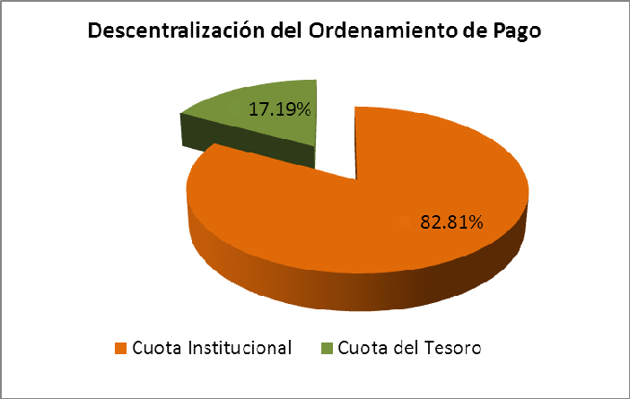

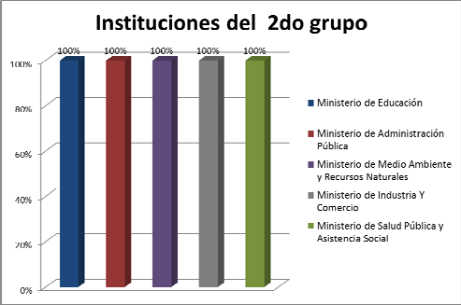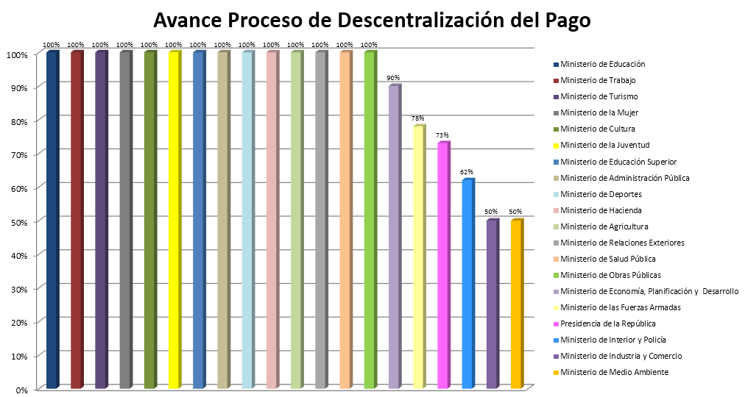

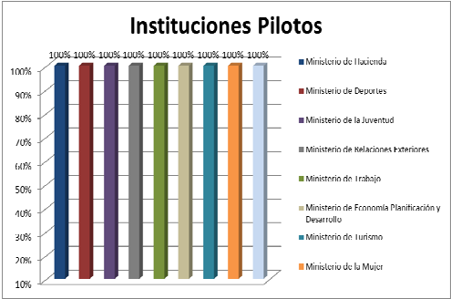Porcentaje de avance Fase I

Instituciones Pilotos
Ministerio de Hacienda | 100%
Ministerio de Deportes | 100%
Ministerio de la Juventud | 100%
Ministerio de Relaciones Exteriores | 100%
Ministerio de Trabajo | 100%
Ministerio de Econ. Planif. y Desarrollo. | 100%
Ministerio de Turismo | 100%
Ministerio de la Mujer | 100%
Ministerio de Cultura | 100%
Nivel de avance | 100%

Instituciones del 2do grupo
Ministerio de Educación | 100%
Ministerio de Administración Pública | 100%
Ministerio de Medio Ambiente y Rec. Nat. | 100%
Ministerio de Industria Y Comercio | 100%
Ministerio de Salud Pública (Oficina Central) | 100%
Nivel de avance | 100%

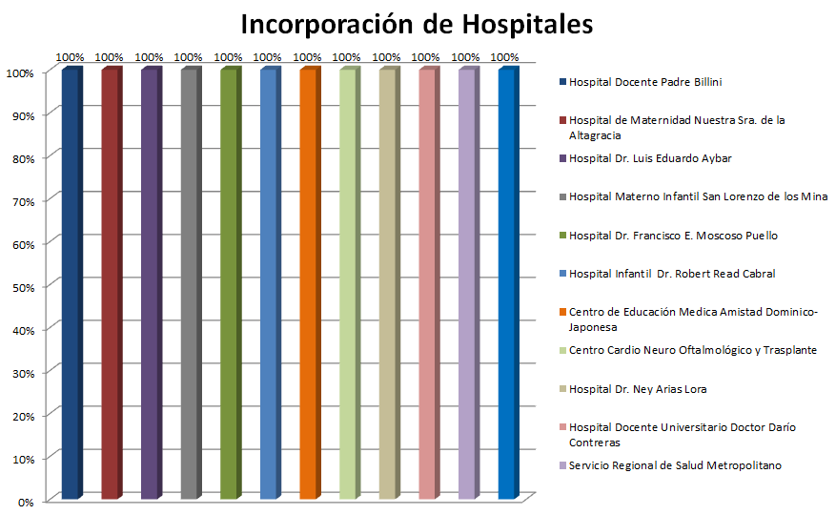
Instituciones del 3er grupo
Ministerio de Educación Superior C. y Tec. | 100%
Procuraduría General de la República | 100%
Ministerio de Obras Públicas y Com. | 97%
Ministerio de la Presidencia | 97%
Ministerio de Agricultura | 95%
Ministerio de las Fuerzas Armadas | 94%
Ministerio de Interior y Policía | 92%
Nivel de avance | 96%
Promedio de avance general |  | 99%

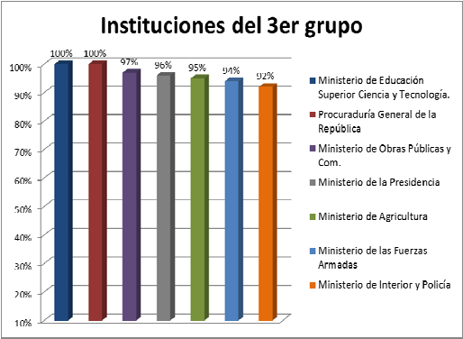Incorporación de los Hospitales

Incorporación de Hospitales Pilotos DN
Hospital Docente Padre Billini | 100%
Hospital de Maternidad Nuestra Sra. de la Altagracia | 100%
Hospital Dr. Luis Eduardo Aybar | 100%
Hospital Materno Infantil San Lorenzo de los Mina | 100%
Hospital Dr. Francisco E. Moscoso Puello | 100%
Hospital Infantil Dr. Robert Read Cabral | 100%
Centro de Educación Medica Amistad Dominico‐Japonesa | 100%
Centro Cardio Neuro Oftalmológico y Trasplante | 100%
Hospital Dr. Ney Arias Lora | 100%
Hospital Docente Universitario Doctor Darío Contreras | 100%
Servicio Regional de Salud Metropolitano | 100%
Hospital Dr. Vinicio Calventi | 100%
Nivel de avance | 100%

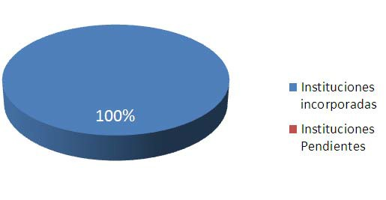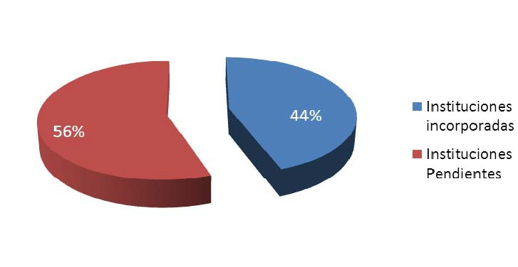Seguimiento al Cierre de Cuentas

a) Cantidad de Ctas Cerradas Proceso de Cierre de Cuentas CUT * | b) Cantidad de Ctas Cerradas  Sector Público No Financiero** | c) Total de Cuentas Cerradas  (a+b)
591 | 2,266 | 2,857

*Cantidad de Cuentas Cerradas desde el inicio del proceso de implementación de la CUT en fecha 1 de junio de 2011.
**Este monto incluye las cuentas cerradas en las demás instituciones del Sector Público No Financiero, cuyo cierre fue ordenado por el Tesorero Nacional.

Instituciones Descentralizadas y de la Seguridad Social

Porcentaje de instituciones con recursos del
presupuesto incorporados a la CUT
Instituciones incorporadas | 38 | 100%
Instituciones Pendientes | 0 | 0
Total | 38 | 100%

Porcentaje de instituciones con recursos propios
incorporados a la CUT
Instituciones incorporadas | 12 | 44.44%
Instituciones Pendientes | 15 | 55.56%
Total | 27 | 100%

• Ver Anexos

Angel Estrada
Gerente del Proyecto para la Aplicación de la CUT

INSTITUCION | Total Manejado  2011-2013 | BALANCE INICIAL 2014 | ACUMULADO AL MES DE MARZO |  | ACUMULADO AL 30/04/2014 |  | BALANCE A LA FECHA | Total Manejado al 2014
 |  |  | INGRESOS | EGRESOS | INGRESOS | EGRESOS
MINISTERIO DE OBRAS PUBLICAS Y COMUNICACIONES | 395,603,317.24 | 0.00 | 0.00 | 0.00 | 0.00 | 0.00 | 0.00 | 395,603,317.24
MINISTERIO DE HACIENDA | 225,455,297.80 | 50,799,371.93 | 34,388,772.26 | 44,207,024.50 | 448,738,905.24 | 1,056,887.12 | 488,663,137.81 | 708,582,975.30
CAPGEFI | 260,385,235.74 | 60,726.76 | 1,501,855.55 | 729,224.28 | 1,396,209.57 | 362,881.00 | 1,866,686.60 | 263,283,300.86
BIENES NACIONALES | 48,280,743.38 | 2,691,339.69 | 12,990,898.28 | 3,059,543.94 | 3,747,341.03 | 1,382,868.66 | 14,987,166.40 | 65,018,982.69
CATASTRO NACIONAL | 5,509,133.86 | 45,341.84 | 1,412,546.00 | 45,341.84 | 260,000.00 | 0.00 | 1,672,546.00 | 7,181,679.86
MINISTERIO DE LA JUVENTUD | 3,748,268.10 | 353,057.24 | 0.00 | 0.00 | 0.00 | 0.00 | 353,057.24 | 3,748,268.10
OFICINA NACIONAL DE ESTADISTICAS | 8,194,613.27 | 1,775.50 | 898,322.40 | 887,000.00 | 0.00 | 0.00 | 13,097.90 | 9,092,935.67
ORDENAMIENTO Y DESARROLLO TERRITORIAL | 11,952,338.47 | 112,863.29 | 569,828.69 | 395,000.00 | 0.00 | 95,000.00 | 192,691.98 | 12,522,167.16
MINISTERIO DE LA MUJER | 17,088,910.45 | 166,874.15 | 84,848.61 | 158,148.61 | 117,992.34 | 19,999.34 | 191,567.15 | 17,291,751.40
MINISTERIO DE DEPORTES Y RECREACION | 37,010,666.28 | 104,845.57 | 369,351.84 | 472,000.00 | 618,868.02 | 738,829.40 | -117,763.97 | 37,998,886.14
MINISTERIO DE ECONOMIA, PLANIF. Y DESARROLLO | 2,740,302.50 | 12,191,115.30 | 452,777.76 | 90,000.00 | 33,516.13 | 50,000.00 | 12,537,409.19 | 3,226,596.39
MINISTERIO DE CULTURA | 15,668,130.04 | 124,819.20 | 86,750.00 | 0.00 | 0.00 | 0.00 | 211,569.20 | 15,754,880.04
OFICINA NACIONAL DE DERECHOS DE AUTOR | 15,980,420.20 | 2,260,633.76 | 630,400.00 | 162,000.00 | 273,900.00 | 50,000.00 | 2,952,933.76 | 16,884,720.20
TEATRO NACIONAL | 19,459,100.25 | 382,601.99 | 3,277,433.50 | 3,605,000.00 | 3,419,325.01 | 2,420,000.00 | 1,054,360.50 | 26,155,858.76
MINISTERIO DE TRABAJO | 35,614,721.57 | 13,123,630.62 | 21,397,397.79 | 13,126,630.62 | 2,913,503.33 | 0.00 | 24,307,901.12 | 59,925,622.69
MUSEO DEL HOMBRE DOMINICANO | 2,039,735.12 | 10,121.43 | 16,760.00 | 21,000.00 | 11,480.00 | 16,000.00 | 1,361.43 | 2,067,975.12
MUSEO DE ARTE MODERNO | 2,404,859.50 | 412,489.66 | 203,587.00 | 602,974.38 | 90,615.00 | 78,356.59 | 25,360.69 | 2,699,061.50
CENTRO CULTURAL NARCISO GONZALEZ | 2,763,116.72 | 196,962.84 | 238,050.00 | 294,000.00 | 151,950.00 | 152,000.00 | 140,962.84 | 3,153,116.72
MUSEO FORTALEZA DE SANTO DOMINGO | 1,977,793.12 | 250,819.42 | 632,823.15 | 507,500.00 | 125,620.15 | 77,500.00 | 424,262.72 | 2,736,236.42
MUSEO DE LAS CASAS REALES | 6,922,568.00 | 2,966,749.13 | 1,068,885.00 | 625,500.00 | 270,060.00 | 250,800.00 | 3,429,394.13 | 8,261,513.00
CINEMATECA DOMINICANA | 1,581,532.50 | 1,460,032.50 | 465,500.00 | 509,277.93 | 138,500.00 | 1,479,885.92 | 74,868.65 | 2,185,532.50
ESCUELA DIPLOMATICA Y CONSULAR EDUARDO LATORRE | 2,506,758.80 | 57,000.20 | 401,113.60 | 201,611.20 | 5,000.00 | 0.00 | 261,502.60 | 2,912,872.40
MUSEO ALCAZAR DE COLON | 13,380,487.74 | 539,105.60 | 2,921,485.00 | 2,812,550.32 | 767,975.00 | 1,263,700.00 | 152,315.28 | 17,069,947.74
PATRIMONIO CULTURAL SUBACUATICO | 3,404,420.29 | 646,018.85 | 0.00 | 241,290.00 | 0.00 | 121,915.40 | 282,813.45 | 3,404,420.29
PROGRAMA DE MEDICAMENTOS ESENCIALES - PROMESE/CAL | 247,093,449.36 | 39,167,625.86 | 66,456,530.71 | 105,617,013.57 | 10,044,469.07 | 9,966,581.07 | 85,031.00 | 323,594,449.14
DIRECCION GENERAL DE BELLAS ARTES | 25,466,310.99 | 421,300.00 | 1,698,985.00 | 1,857,060.00 | 4,367,215.00 | 200,000.00 | 4,430,440.00 | 31,532,510.99
DIRECCION GENERAL DE PASAPORTES | 86,112,032.00 | 1,235,860.00 | 26,576,097.00 | 8,380,292.32 | 6,580,561.38 | 4,183,568.69 | 21,828,657.37 | 119,268,690.38
COMISION NACIONAL DE ESPECTACULO PUBLICO | 3,732,966.43 | 546,783.87 | 257,410.00 | 425,050.00 | 580,402.60 | 289,800.00 | 669,746.47 | 4,570,779.03
FUERZA AEREA DOMINICANA | 2,259,989.00 | 374,851.00 | 322,736.00 | 394,850.00 | 57,071,088.90 | 0.00 | 57,373,825.90 | 59,653,813.90
GOBERNACION FARO A COLON | 5,569,843.83 | 3,260,785.15 | 1,578,634.05 | 739,805.71 | 403,120.75 | 72,226.16 | 4,430,508.08 | 7,551,598.63
POLICIA NACIONAL | 51,670,062.78 | 239,399.51 | 44,005,243.54 | 33,529,185.04 | 29,529,165.62 | 10,886,432.56 | 29,358,191.07 | 125,204,471.94
DIRECCION NACIONAL DE PATRIMONIO MONUMENTAL | 2,197,833.24 | 497,355.19 | 379,967.06 | 528,800.00 | 121,500.00 | 130,000.00 | 340,022.25 | 2,699,300.30
MINISTERIO DE ADMINISTRACION PUBLICA | 27,034,446.61 | 13.32 | 0.00 | 0.00 | 0.00 | 0.00 | 13.32 | 27,034,446.61
MINISTERIO MEDIO AMBIENTE y REC. NATURALES | 447,496,517.19 | 2,565,017.94 | 101,562,038.32 | 95,031,192.82 | 95,301,632.00 | 32,931,057.64 | 71,466,437.80 | 644,360,187.51
FONDO DE PROMOCION DE INICIATIVAS COMUNITARIAS | 62,246,530.00 | 37,075.00 | 12,200.00 | 31,000.00 | 1,350.00 | 12,000.00 | 7,625.00 | 62,260,080.00
MINISTERIO SALUD PUBLICA -DIRECCION FINANCIERA | 5,876,341.59 | 414,744.50 | 5,758,260.71 | 1,294,001.00 | 786,237.06 | 157,429.11 | 5,507,812.16 | 12,420,839.36
PROCURADURIA GENEREAL DE LA REPUBLICA | 299,195,288.60 | 0.00 | 108,717,083.72 | 105,512,667.22 | 35,997,985.00 | 31,327,849.00 | 7,874,552.50 | 443,910,357.32
DIRECCION GENERAL SALUD BUCAL | 43,150,677.83 | 311,833.00 | 5,532,186.00 | 5,776,000.00 | 2,532,716.00 | 2,200,000.00 | 400,735.00 | 51,215,579.83
INSTITUTO NACIONAL ADMINISTRACION PUBLICA | 15,905,279.60 | 135,580.00 | 270,900.00 | 0.00 | 131,200.00 | 0.00 | 537,680.00 | 16,307,379.60
MINISTERIO DE EDUCACION | 109,650,393.90 | 121,530.00 | 0.00 | 0.00 | 0.00 | 0.00 | 121,530.00 | 109,650,393.90
DIRECCION GENERAL DE DROGAS Y FARMACIAS | 230,551,541.01 | 5,161,712.17 | 19,196,940.00 | 18,500,000.00 | 5,756,524.00 | 8,500,000.00 | 3,115,176.17 | 255,505,005.01
DIRECCION GENERAL DE SALUD AMBIENTAL | 81,982,814.68 | 194,501.37 | 1,381,800.00 | 1,553,100.00 | 625,300.00 | 603,000.00 | 45,501.37 | 83,989,914.68
LABORATORIO NACIONAL DE SALUD PUBLICA Dr. DEFILLO | 71,772,867.15 | 53,283.45 | 9,274,946.28 | 7,400,000.00 | 3,334,958.40 | 5,150,000.00 | 113,188.13 | 84,382,771.83
DIREC. DESARROLLO Y FORTALEC. SERVICIOS REGIONALES DE SALUD | 20,485,201.18 | 10,405,892.57 | 3,000,000.00 | 1,848,331.09 | 8,393.44 | 3,671,250.75 | 7,894,704.17 | 23,493,594.62
OPRET | 18,854,396.59 | 522,779.00 | 4,394,412.73 | 2,311,348.18 | 2,516,311.73 | 689,806.71 | 4,432,348.57 | 25,765,121.05
MINISTERIO DE INTERIOR Y POLICIA | 441,324,559.70 | 23,885,421.39 | 85,376,369.40 | 92,085,301.82 | 38,046,709.89 | 35,603,111.13 | 19,620,087.73 | 564,747,638.99
MINISTERIO DE TURISMO | 17,535,899.00 | 1,455,607.00 | 137,270,822.00 | 131,710,329.00 | 1,559,504.24 | 0.00 | 8,575,604.24 | 156,366,225.24
DIRECCION GENERAL DE MIGRACION | 514,359,836.76 | 22,473,661.74 | 97,081,938.88 | 89,450,871.84 | 38,171,558.64 | 23,211,055.48 | 45,065,231.94 | 649,613,334.28
MINISTERIO EDUCACION SUPERIOR, CIENCIA Y TECNOLOGIA | 55,064,042.86 | 3,791,960.39 | 10,941,114.48 | 4,478,646.44 | 6,784,978.90 | 646,684.79 | 16,392,722.54 | 72,790,136.24
MINISTERIO DE INDUSTRIA Y COMERCIO | 188,637,022.55 | 10,160,412.96 | 84,220,640.28 | 93,101,154.88 | 34,619,890.43 | 29,113,305.87 | 6,786,482.92 | 307,477,553.26
CONSEJO NAC. PARA EL CAMBIO CLIMATICO Y MEC. DES. LIMPIO | 2,648,599.64 | 125,683.32 | 38,998.50 | 0.00 | 0.00 | 0.00 | 164,681.82 | 2,687,598.14
DIRECCION GENERAL DE MINERIA | 59,409,015.10 | 79,421,671.38 | 74,343,001.16 | 81,102,000.00 | 0.00 | 0.00 | 72,662,672.54 | 133,752,016.26
MINISTERIO FF.AA. INSTITUTO CARTOGRAFICO MILITAR | 393,300.00 | 43,700.00 | 0.00 | 0.00 | 103,224,131.64 | 14,500,000.00 | 88,724,131.64 | 103,617,431.64
OFICINA TECNICA DE TRANSPORTE TERRESTRE | 23,739,635.02 | 59,290.02 | 118,750.00 | 43,700.00 | 13,400.00 | 99,450.00 | 32,700.00 | 23,871,785.02
CUERPO ESPECIALIZADO DE SEGURIDAD PORTUARIA (CESEP) | 2,275,000.00 | 70,000.00 | 3,748,925.00 | 2,938,381.22 | 2,965,491.04 | 213,661.50 | 3,621,663.34 | 8,989,416.04
OFICINA METROPOLITANA DE SERVICIOS DE AUTOBUSES (OMSA) | 308,801,903.12 | 6,758,413.35 | 9,000,000.00 | 9,050,000.00 | 2,250,000.00 | 2,250,000.00 | 20,000.00 | 320,051,903.12
HOSPITAL GENERAL DE LA POLICIA NACIONAL | 0.00 | 0.00 | 68,051,713.65 | 67,597,468.70 | 33,833,123.86 | 14,055,269.46 | 26,990,512.70 | 101,884,837.51
MINISTERIO FUERZAS ARMADAS | 543,930.47 | 107,076.52 | 426,700.00 | 0.00 | 0.00 | 0.00 | 426,700.00 | 970,630.47
REMEDIACION AMBIENTAL MINA PUEBLO VIEJO (MIC) | 6,438,220.41 | 1,028,396.45 | 91,238.50 | 106,900.00 | 39,384.75 | 65,000.00 | 65,799.77 | 6,568,843.66

INSTITUCION | Total Manejado  2011-2013 | BALANCE INICIAL 2014 | ACUMULADO AL MES DE MARZO |  | ACUMULADO AL 30/04/2014 |  | BALANCE A LA FECHA | Total Manejado al 2014
 |  |  | INGRESOS | EGRESOS | INGRESOS | EGRESOS
HOSPITAL CENTRAL FUERZAS ARMADAS | 1,058,724.46 | 13,144.49 | 1,236,232.00 | 1,218,400.00 | 63,185.00 | 235,773.47 | 873,639.98 | 2,358,141.46
DIRECCION GENERAL DE GANADERIA | 762,010.00 | 34,016.79 | 148,288.70 | 148,208.03 | 68,062.92 | 0.00 | 81,288.08 | 978,361.62
SERVICIOS, SUPERVISION Y VIGILANCIA | 1,927,427.40 | 94,670.00 | 97,000.00 | 126,000.00 | 19,000.00 | 19,000.00 | 5,016.79 | 2,043,427.40
INAGUJA | 3,784,521.37 | 114,128.87 | 113,874.00 | 150,000.00 | 25,000.00 | 0.00 | 83,544.00 | 3,923,395.37
GENERAL DE DRAGAS, MARINA DE GUERRA | 2,517,907.00 | 100,191.00 | 360,182.60 | 453,000.00 | 298,068.00 | 315,000.00 | 4,379.47 | 3,176,157.60
DERECCION GENERAL DE LA POLICIA DE TURISMO (POLITUR) | 60,296,189.66 | 0.00 | 2,134,940.94 | 315,000.00 | 200,000.00 | 100,000.00 | 2,020,131.94 | 62,631,130.60
COMEDORES ECONOMICOS | 0.00 | 626,828.74 | 33,370.00 | 0.00 | 0.00 | 0.00 | 33,370.00 | 33,370.00
ORQUESTA SINFONICA NACIONAL | 8,879,484.64 | 3,470,452.23 | 10,871,135.08 | 8,179,915.50 | 0.00 | 0.00 | 3,318,048.32 | 19,750,619.72
COMITE EJECUTOR DE INFRAESTRUCTURAS DE ZONAS TUR. (CEIZTUR) | 1,732,126,467.21 | 602,370,451.76 | 171,400.00 | 700,000.00 | 50,000.00 | 279,558.45 | 2,712,293.78 | 1,732,347,867.21
MINISTERIO ADMINISTRATIVO DE LA PRESIDENCIA | 100,000,000.00 | 0.00 | 174,677,126.08 | 362,000,000.00 | 0.00 | 552,225,955.32 | -137,178,377.48 | 274,677,126.08
HOSPITAL INFANTIL ROBERT REID CABRAL | 11,948,548.10 | 1,655,921.45 | 1,873,123.48 | 2,080,100.00 | 720,023.89 | 900,000.00 | 1,268,968.82 | 14,541,695.47
HOSPITAL MATERNO INFANTIL SAN LORENZO DE LOS MINAS | 13,710,322.44 | 1,917,065.19 | 4,242,562.79 | 5,425,259.48 | 1,618,585.60 | 0.00 | 2,352,954.10 | 19,571,470.83
BIBLIOTECA NACIONAL PEDRO HENRIQUEZ UREÑA | 1,969,231.00 | 126,731.00 | 4,385,418.70 | 200,000.00 | 149,250.02 | 100,000.00 | 4,361,399.72 | 6,503,899.72
GOB. OFICINAS GUBERNAMENTALES DE LA PRESIDENCIA PROF. JBG | 1,090,374.00 | 15,900.00 | 888,171.40 | 213,000.00 | 84,700.00 | 205,300.00 | 570,471.40 | 2,063,245.40
HOSPITAL MOSCOSO PUELLO | 13,271,415.45 | 2,305,388.19 | 3,212,873.46 | 3,305,388.19 | 1,767,661.43 | 700,000.00 | 3,280,534.89 | 18,251,950.34
HOSPITAL LUIS E. AYBAR | 16,183,342.45 | 1,134,695.02 | 3,086,231.15 | 2,800,000.00 | 2,681,778.20 | 1,100,000.00 | 3,002,704.37 | 21,951,351.80
HOSP. NTRA. SRA. DE LA ALTAGRACIA | 17,104,484.10 | 90,840.19 | 7,344,929.31 | 7,304,755.99 | 1,768,888.15 | 1,747,538.15 | 152,363.51 | 26,218,301.56
HOSPITAL DR. PADRE BILLINI | 17,597,760.68 | 486,893.19 | 9,917,079.84 | 6,597,000.00 | 1,369,718.91 | 1,800,000.00 | 3,376,691.94 | 28,884,559.43
CIRCULO DEPORTIVO DE LAS FF.AA. | 840,000.00 | 0.00 | 60,000.00 | 0.00 | 0.00 | 60,000.00 | 0.00 | 900,000.00
MARINA DE GUERRA | 11,051,306.56 | 606,628.76 | 13,373,854.69 | 10,960,980.00 | 3,175,255.78 | 4,752,000.00 | 1,442,759.23 | 27,600,417.03
CENTRO DE EDUCACION DE AMISTAD DOMINICO-JAPONESA | 87,451,973.42 | 8,324,819.51 | 21,659,094.53 | 12,733,503.70 | 6,499,233.59 | 14,266,751.85 | 9,482,892.08 | 115,610,301.54
HOSPITAL GENERAL DR. VINICIO CALVENTI | 54,638,768.53 | 984,578.96 | 39,531,351.59 | 25,750,000.00 | 15,199,314.46 | 12,000,000.00 | 17,965,245.01 | 109,369,434.58
DIRECCION GENERAL DE ESCUELAS VOCACIONALES FF.AA. Y P.N. | 2,011,613.86 | 1,112,232.39 | 2,022,715.32 | 3,133,255.70 | 251,068.44 | 251,000.00 | 1,760.45 | 4,285,397.62
HOSPITAL TRAUMATOLOGICO DR. NEY ARIAS LORA | 226,204,257.52 | 322,906.23 | 55,191,812.63 | 51,024,900.00 | 23,734,658.08 | 25,200,000.00 | 3,024,476.94 | 305,130,728.23
CENTRO CARDIO-NEURO OFTALMOLOGICO Y TRASPLANTE - CECANOT | 289,359,701.85 | 11,015,065.19 | 58,363,422.46 | 67,517,866.31 | 33,677,024.74 | 22,366,952.29 | 13,170,693.79 | 381,400,149.05
HOSPITAL DOCENTE UNIVERSITARIO DR. DARIO CONTRERAS | 12,745,263.82 | 1,229,627.83 | 3,858,635.11 | 2,100,000.00 | 2,326,073.73 | 1,375,000.00 | 3,939,336.67 | 18,929,972.66
SERVICIO REGIONAL DE SALUD METROPOLITANO | 59,335,064.23 | 13,536,176.55 | 21,255,636.16 | 22,719,419.54 | 11,962,344.96 | 11,791,342.29 | 12,243,395.84 | 92,553,045.35
INSTITUTO SALOME UREÑA | 546,485.00 | 228,513.00 | 214,472.00 | 0.00 | 3,144,471.67 | 1,014,921.07 | 2,572,535.60 | 3,905,428.67
CONSEJO NACIONAL DE LA PERSONA ENVEJECIENTE (CONAPE) | 46,000.00 | 0.00 | 0.00 | 0.00 | 0.00 | 0.00 | 0.00 | 46,000.00
Totales | 7,367,606,863.88 | 955,925,380.42 | 1,495,420,903.42 | 1,632,303,020.91 | 1,091,132,432.73 | 893,151,256.24 | 1,017,024,439.42 | 9,954,160,200.03
*Esta institución realiza depósitos en Dolares y son cambiados a la tasa del día

Evolución Financiera de las instituciones en la Fase I de la CUT Al 30 de abril de 2014
En Dolares (US$)

INSTITUCION | Total manejado 2011-  2014 | ACUMULADO AL MES DE MAYO |  | ACUMULADO AL 30/4/2014 |  | BALANCE A LA FECHA | Total Manejado 2011-  2013
 |  | INGRESOS | EGRESOS | INGRESOS | EGRESOS
CONSEJO NACIONAL PARA EL CAMBIO CLIM. MEC.DE DESARROLLO LIMPI | O 1.63 | 38,998.50 | 0.00 | 0.00 | 0.00 | 39,000.13 | 39,000.13
FUERZA AEREA DOMINICANA | 4,589,680.76 | 3,053,455.80 | 6,209,837.49 | 1,009,894.57 | 0.00 | 2,443,193.64 | 8,653,031.13
MINISTERIO DE TURISMO | 130,167.39 | 62,236.85 | 140,117.09 | 12,300.00 | 0.00 | 64,587.15 | 204,704.24
MINISTERIO EDUCACION SUPERIOR, CIENCIA Y TECNOLOGIA | 121,758.36 | 17,770.00 | 12,695.00 | 0.00 | 0.00 | 126,833.36 | 139,528.36
CEIZTUR | 20,859,757.65 | 10,274,035.20 | 11,791,479.01 | 2,296,102.86 | 4,063,866.86 | 17,574,549.84 | 33,429,895.71
DIRECCION GENERAL DE MINERIA | 1,977,997.04 | 0.00 | 0.00 | 0.00 | 0.00 | 1,977,997.04 | 1,977,997.04
Total | 27,679,362.83 | 13,446,496.35 | 18,154,128.59 | 3,318,297.43 | 4,063,866.86 | 22,226,161.16 | 44,444,156.61

Transferencia del Gobierno Central a Instituciones Descentralizadas y Autónomas no
Financieras y de la Seguridad Social depositadas en la CUT
Al 30 de abril de 2014
En RD$

INSTITUCION | ENERO | FEBRERO | MARZO | ABRIL | Total Depositado al 2014
CENTRO DE EXPORTACION E INVERSION DE LA REPUBLICA DOMINICANA | 14,158,516.78 | 15,197,895.22 | 16,507,774.50 | 14,903,206.00 | 60,767,392.50
DEFENSA CIVIL | 0.00 | 10,627,365.92 | 11,258,680.00 | 21,653,028.46 | 43,539,074.38
INSTITUTO AGRARIO DOMINICANO | 26,851,252.83 | 197,213,138.35 | 131,260,195.59 | 151,365,821.00 | 506,690,407.77
INTITUTO DEL AZUCAR | 2,983,058.00 | 3,561,626.00 | 8,272,342.00 | 0.00 | 14,817,026.00
JARDÍN BOTÁNICO | 4,910,616.67 | 4,910,616.67 | 5,666,881.67 | 4,845,991.34 | 20,334,106.35
PARQUE ZOOLÓGICO NACIONAL | 0.00 | 8,981,950.47 | 6,285,448.00 | 4,491,333.00 | 19,758,731.47
INSTITUTO DOMINICANO DE INVESTIGACIONES AGROPECUARIAS Y FORESTALES | 11,228,488.22 | 16,692,593.22 | 22,449,283.78 | 16,790,122.00 | 67,160,487.22
MUSEO DE HISTORIA NATURAL | 0.00 | 4,536,626.83 | 2,080,362.00 | 2,442,947.00 | 9,059,935.83
ACUARIO NACIONAL | 2,828,277.00 | 2,828,277.00 | 4,328,277.00 | 3,328,277.00 | 13,313,108.00
OFICINA NACIONAL DE PROPIEDAD INDUSTRIAL | 2,308,150.00 | 2,308,150.00 | 2,308,150.00 | 2,309,075.00 | 9,233,525.00
CONSEJO DOMINICANO DEL CAFÉ | 0.00 | 42,549,066.00 | 23,085,342.00 | 25,448,641.00 | 91,083,049.00
COMISIÓN NACIONAL DE ENERGÍA | 0.00 | 30,460,258.14 | 6,075,765.00 | 6,277,028.45 | 42,813,051.59
SUPERINTENDENCIA DE ELECTRICIDAD | 0.00 | 12,666,666.00 | 6,333,333.00 | 387,010.32 | 19,387,009.32
INSTITUTO DE DESARROLLO Y CRÉDITO COOPERATIVO | 0.00 | 28,403,253.43 | 13,732,767.00 | 13,732,767.00 | 55,868,787.43
CONSEJO NACIONAL DE ZONAS FRANCAS | 0.00 | 0.00 | 5,136,690.00 | 0.00 | 5,136,690.00
CONSEJO NACIONAL PARA LA NIÑEZ Y LA ADOLESCENCIA | 26,553,414.00 | 135,491,775.62 | 62,561,789.00 | 62,561,789.00 | 287,168,767.62
INSTITUTO DE INNOVACIÓN EN BIOTECNOLOGÍA E INDUSTRIA | 10,360,982.00 | 24,749,262.27 | 10,360,982.00 | 10,360,982.00 | 55,832,208.27
INSTITUTO NACIONAL DE PROTECCIÓN DE LOS DERECHOS DEL CONSUMIDOR | 9,661,527.66 | 9,598,323.46 | 10,958,595.00 | 10,958,595.00 | 41,177,041.12
CONSEJO DOMINICANO DE LA PESCA Y AGRICULTURA | 0.00 | 8,778,036.00 | 4,389,018.00 | 0.00 | 13,167,054.00
COMISIÓN REGULADORA DE PRÁCTICAS DESLEALES | 4,949,582.00 | 4,949,582.00 | 4,949,582.00 | 4,389,018.00 | 19,237,764.00
COMISIÓN NACIONAL DE DEFENSA DE LA COMPETENCIA | 0.00 | 15,263,099.00 | 8,212,799.00 | 4,949,582.00 | 28,425,480.00
OFICINA NACIONAL DE DEFENSA PÚBLICA | 26,296,598.00 | 40,084,231.06 | 26,296,598.00 | 7,631,949.00 | 100,309,376.06
ARCHIVO GENERAL DE LA NACIÓN | 13,508,836.00 | 13,508,836.00 | 13,685,687.24 | 26,296,598.00 | 66,999,957.24
DIRECCIÓN GENERAL DE CINE | 10,248,565.00 | 0.00 | 10,248,565.00 | 13,512,359.34 | 34,009,489.34
CONSEJO NACIONAL DE ESTANCIAS INFANTILES | 1,335,103.00 | 1,737,478.00 | 1,335,103.00 | 10,248,565.00 | 14,656,249.00
INSTITUTO DOMINICANO DE SEGUROS SOCIALES | 0.00 | 545,025,762.00 | 272,512,881.00 | 1,335,103.00 | 818,873,746.00
INSTITUTO DE AUXILIOS Y VIVIENDAS | 13,518,403.00 | 13,518,403.00 | 0.00 | 0.00 | 27,036,806.00
SUPERINTENDENCIA DE SEGUROS | 52,482,001.57 | 52,482,001.57 | 32,566,154.00 | 32,566,154.00 | 170,096,311.14
SUPERINTENDENCIA DE VALORES | 6,225,251.00 | 0.00 | 12,450,502.00 | 6,225,251.00 | 24,901,004.00
INSTITUTO NACIONAL DEL TABACO | 0.00 | 26,464,364.00 | 30,120,457.00 | 122,927,842.00 | 179,512,663.00
INSTITUTO NACIONAL DE RECURSOS HIDRAULICOS | 68,211,596.16 | 176,735,223.54 | 147,639,431.80 | 99,060,828.00 | 491,647,079.50
FONDO ESPECIAL PARA EL DESARROLLO AGROPECUARIO | 8,886,800.28 | 39,351,190.00 | 276,727,494.00 | 1,821,889.20 | 326,787,373.48
INSTITUTO DUARTIANO | 910,944.60 | 1,402,957.85 | 0.00 | 0.00 | 2,313,902.45
CONSEJO NACIONAL SEGURIDAD SOCIAL | 132,597,744.00 | 1,079,860,537.78 | 645,251,055.36 | 592,024,973.52 | 2,449,734,310.66
TESORERÍA SEGURIDAD SOCIAL | 0.00 | 18,258,953.88 | 0.00 | 18,258,953.88 | 36,517,907.76
DIRECCIÓN DE INFORMACIÓN Y DEFENSA DE LOS AFILIADOS | 0.00 | 25,801,599.51 | 36,835,297.79 | 15,018,111.44 | 77,655,008.74
Totales | 451,015,707.77 | 2,613,999,099.79 | 1,871,883,282.73 | 1,308,123,790.95 | 6,245,021,881.24

Recursos Propios de Instituciones Descentralizadas y Autónomas no Financieras y de la Seguridad Social depositados en la CUT
Al 30 de abril de 2014
En RD$

INSTITUCION | FEBRERO | MARZO | ABRIL | Total Depositado al 2014
JARDÍN BOTÁNICO | 0.00 | 26,012.97 | 1,518,648.00 | 1,544,660.97
OFICINA NACIONAL DE PROPIEDAD INDUSTRIAL | 4,844,636.95 | 28,481,875.22 | 24,357,742.70 | 57,684,254.87
INSTITUTO DE DESARROLLO Y CRÉDITO COOPERATIVO | 0.00 | 211,247.00 | 145,091.50 | 356,338.50
INSTITUTO DE INNOVACIÓN EN BIOTECNOLOGÍA E INDUSTRIA | 12,540.00 | 0.00 | 855,385.32 | 867,925.32
INSTITUTO NACIONAL DE PROTECCIÓN DE LOS DERECHOS DEL CONSUMIDOR | 24,800.00 | 51,700.00 | 543,700.00 | 620,200.00
CONSEJO DOMINICANO DE LA PESCA Y AGRICULTURA | 790,000.00 | 410,000.00 | 869,100.00 | 2,069,100.00
INSTITUTO DOMINICANO DE SEGUROS SOCIALES | 11,515,215.00 | 0.00 | 0.00 | 11,515,215.00
SUPERINTENDENCIA DE SEGUROS | 1,252,125.63 | 908,611.77 | 858,654.88 | 3,019,392.28
COMISIÓN NACIONAL DE ENERGÍA | 0.00 | 0.00 | 3,634,452.00 | 3,634,452.00
SUPERINTENDENCIA DE ELECTRICIDAD | 0.00 | 0.00 | 50,000,000.00 | 50,000,000.00
CONSEJO NACIONAL DE ZONAS FRANCAS | 0.00 | 0.00 | 8,189,918.26 | 8,189,918.26
MUSEO DE HISTORIA NATURAL | 0.00 | 0.00 | 183,230.00 | 183,230.00
Totales | 18,439,317.58 | 30,089,446.96 | 91,155,922.66 | 139,684,687.20

